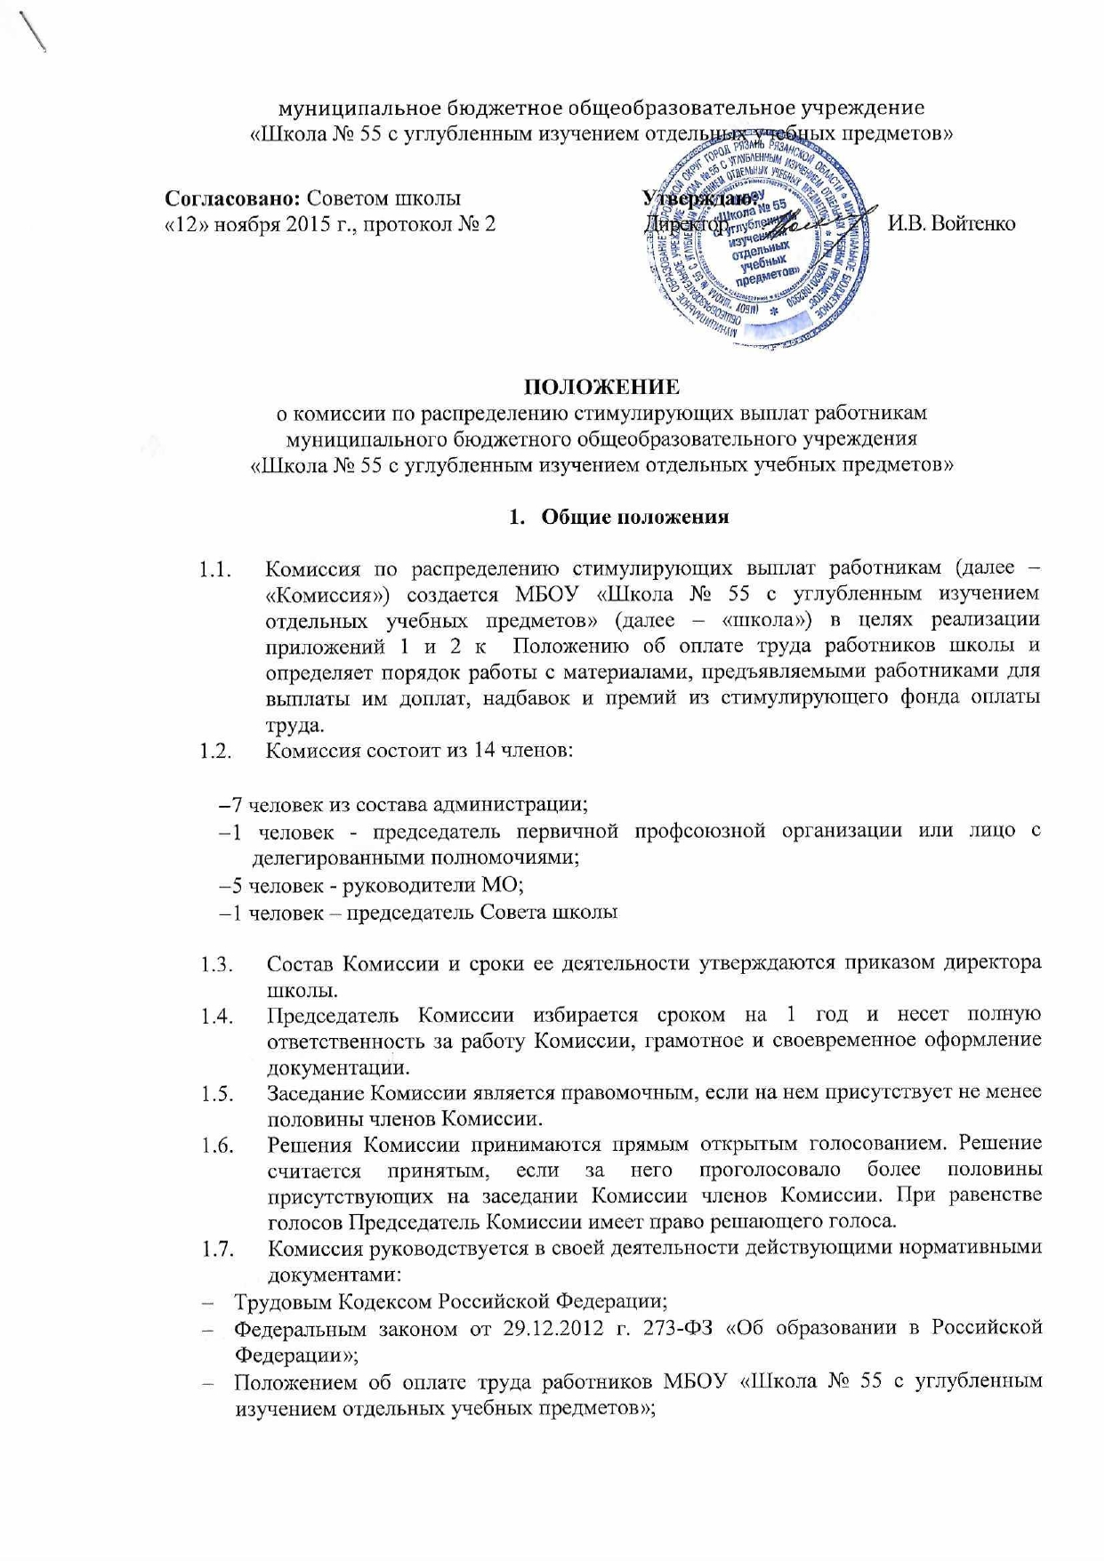

- Уставом МБОУ «Школа № 55 с углубленным изучением отдельных учебных предметов»;
- Коллективным договором МБОУ «Школа № 55 с углубленным изучением отдельных учебных предметов»;
- Настоящим Положением.

  - Основные принципы деятельности Комиссии: компетентность, объективность, гласность, деликатность, принципиальность.
  - Комиссия формируется и осуществляет свою деятельность на добровольной и безвозмездной основе.

2. Основные задачи
Основными задачами комиссии являются:
- изучение и оценка результатов деятельности работников школы в соответствии с критериями для стимулирующих выплат;
- рассмотрение и согласование предоставляемых оценочных листов оценки выполнения утвержденных критериев и показателей результативности и эффективности работы;
- подготовка сводного оценочного листа, листа согласования протокола утверждения сводного оценочного листа оценки выполнения утвержденных критериев и показателей результативности и эффективности работы работников;
- подготовка протокола заседания Комиссии о назначении стимулирующих выплат.
3.Компетенция и порядок работы
  - В компетенцию экспертной комиссии входит:
- рассмотрение оценочного листа и документов работников школы, претендующих на установление надбавки и (или) доплаты к заработной плате, а также премии за особые достижения в профессиональной деятельности;
- анализ предоставленных работниками школы документов, оценивает достоверность данных, запрашивает в случае необходимости дополнительные сведения и оформляет протокол, где отражает данные по каждому заявителю и подсчет количества баллов или величину поощрительной выплаты;
- принятие решений о соответствии качества и результативности деятельности работника требованиям (критерии и показатели для стимулирующих выплат) к установлению размера надбавки (доплаты) или отказе в установлении надбавки (доплаты).

При установлении комиссией существенных нарушений, представленные результаты возвращаются субъекту, представившему результаты для исправления и доработки.
Председатель экспертной комиссии обязан ознакомить работников под роспись с данными итогового оценочного листа.

  - С момента ознакомления с оценочным листом в течение 3 дней работник вправе подать, а комиссия обязана принять обоснованное письменное заявление работника о его несогласии с оценкой результативности его профессиональной деятельности. Основанием для подачи такого заявления работником может быть только факт (факты) нарушения установленных настоящим Положением норм, а также технические ошибки при работе с текстами, таблицами, цифровыми данными и т.п. Апелляции работников по другим основаниям комиссией не принимаются и не рассматриваются.
  - Комиссия обязана осуществить проверку обоснованного заявления работника и дать ему обоснованный ответ по результатам проверки на 3 день после принятия заявления работника. В случае установления в ходе проверки факта нарушения норм настоящего Положения, повлекшего ошибочную оценку профессиональной деятельности работника, выраженную в оценочных баллах и других формах оценки, комиссия принимает меры для исправления допущенного ошибочного оценивания.
  - Председатель Комиссии руководит ее деятельностью, проводит заседания Комиссии, распределяет обязанности между ее членами.
  - Заместитель председателя Комиссии выполняет обязанности председателя в случае его отсутствия (по согласованию).
  - Секретарь Комиссии осуществляет прием документов, ведет их регистрацию, готовит заседание, оформляет протоколы, делает выписки из протоколов, знакомит членов Комиссии с представленными материалами, оформляет документы на архивное хранение.
  - Члены Комиссии имеют право:
- определять порядок работы комиссии;
- запрашивать дополнительную информацию в пределах своей компетенции.
  - Обязанности членов Комиссии:
- соблюдать регламент работы Комиссии;
- своевременно и оперативно выполнять свои обязанности;
- осуществлять анализ представленных материалов для экспертизы в соответствии с данным положением;
- осуществлять подготовку и заполнение оценочных листов;
- выполнять поручения, данные председателем Комиссии;
- предварительно изучать принятые к рассмотрению документы и представлять их на заседании Комиссии;
- обеспечивать объективность и беспристрастность принятия решений;
- в установленные сроки под роспись доводить до работников результаты их оценочного листа;
- соблюдать право каждого работника на конфиденциальность персональной информации.
  - Решения комиссии принимаются простым большинством голосов членов комиссии, присутствующих на заседании.
  - Заседания экспертной комиссии оформляются протоколами, которые подписываются председателем и секретарем Комиссии. Срок хранения протоколов– 3 года. Протоколы хранятся у директора школы.
  - В установленные Положением о распределении стимулирующих выплат работникам школы сроки руководители структурных подразделений (руководители МО) передают в Комиссию (председателю) заполненные оценочные листы работников, содержащие самооценку показателей результативности (Приложение 1), по необходимости с приложением документов, подтверждающих и уточняющих их и оценку.
  - Комиссия в установленные сроки проводит на основе представленных в оценочном листе данных и материалов экспертную оценку результативности деятельности педагога за отчетный период в соответствии с критериями, устанавливает итоговое количество баллов или единовременных выплат премиального характера оценки деятельности педагога за отчетный период и вносит эти данные в итоговую таблицу для назначения стимулирующих выплат работникам школы (Приложение 2).
  - Оценочный лист подписывается всеми членами Комиссии, доводится для ознакомления под роспись работнику.
  - В случае установления Комиссией необъективности самооценки работника, существенных нарушений в предъявлении подтверждающих материалов, представленный оценочный лист и материалы возвращаются работнику. Дальнейшее рассмотрение представленных материалов осуществляется в присутствии работника. Итоговое количество баллов устанавливается Комиссией путем открытого голосования, простым большинством голосов.
  - Решение Комиссии согласовывается с Советом школы, профкомом и утверждается приказом директора.
  - В том случае, если Комиссия не собирается по каким-то причинам, или рассматриваются только единовременные премии, то функции Комиссии выполняет директор школы. В этом случае протокол не оформляется.
4. Соблюдение прав работников
  - О решениях, принятых Комиссией, работники имеют право на защиту персональных данных в части, их касающейся.
  - В случае несогласия педагога с итоговым баллом, работник имеет право в течение трех дней обратиться с письменным заявлением в Комиссию, аргументировано изложив, с какими критериями оценки результатов его труда он не согласен. Основанием для подачи такого заявления может быть факт (факты) нарушения норм, установленных Положением о распределении стимулирующих выплат, а также технические ошибки при работе с графиками, текстами, таблицами, цифровыми данными и т.п. Апелляции работников по другим основаниям Комиссией не принимаются и не рассматриваются.
  - Комиссия обязана принять и в течение трех дней рассмотреть заявление работника и дать письменное или устное (по желанию работника) разъяснение.
  - В случае установления в ходе проверки факта нарушения норм, установленных Положением о распределении стимулирующих выплат, или технической ошибки, повлекших ошибочную оценку профессиональной деятельности работника, выраженную в оценочных баллах или денежном выражении, Комиссия принимает экстренные меры для исправления допущенного ошибочного оценивания.
  - Работники имеют право вносить свои предложения в Комиссию по дополнению, изменению содержания или формулировки критериев Положения в случаях некорректности изложения, занижения или не учтенной значимости вида деятельности, а также исключения критериев, потерявших актуальность.
  - По аргументированному требованию профкома или Педагогического Совета (не менее чем 1/3) член Комиссии может быть отстранен от работы Комиссии. Решение об отстранении в работе Комиссии рассматривается на заседании Комиссии, принимается на общем собрании трудового коллектива и утверждается приказом директора.
5. Заключительные положения
  - Настоящее Положение действует на весь период действия Положения об оплате труда работников МБОУ «Школа № 55 с углубленным изучением отдельных учебных предметов» в первой редакции и может быть пролонгировано, если субъектами трудового права не выдвинуты предложения по его изменению.
  - Дополнения, изменения к Положению вносятся в установленном Уставом порядке.

Приложение 2
Итоговый оценочный лист
для утверждения стимулирующих выплат работникам школы

№ п/п | ФИО работника/должность | Результаты (Баллы)

Заполнен по итогам заседания Комиссии по распределению стимулирующих выплат «___» ________________20___г., протокол №______

Председатель комиссии
Секретарь комиссии
Члены комиссии

